Poniedziałek 20.04.2020r. Strażnicy przyrody
Karty pracy, cz. 4, s. 12–13.
Słuchanie wiersza Agaty Widzowskiej Strażnicy przyrody (s. 12-13 fioletowa książka). Kolorowanie rysunków zwierząt.
−− Co robiły dzieci w lesie?
−− Co mówiły zwierzęta o dzieciach?
−− Jak wy zachowujecie się w lesie?
Poznawanie (przypomnienie) ogólnej budowy drzewa.
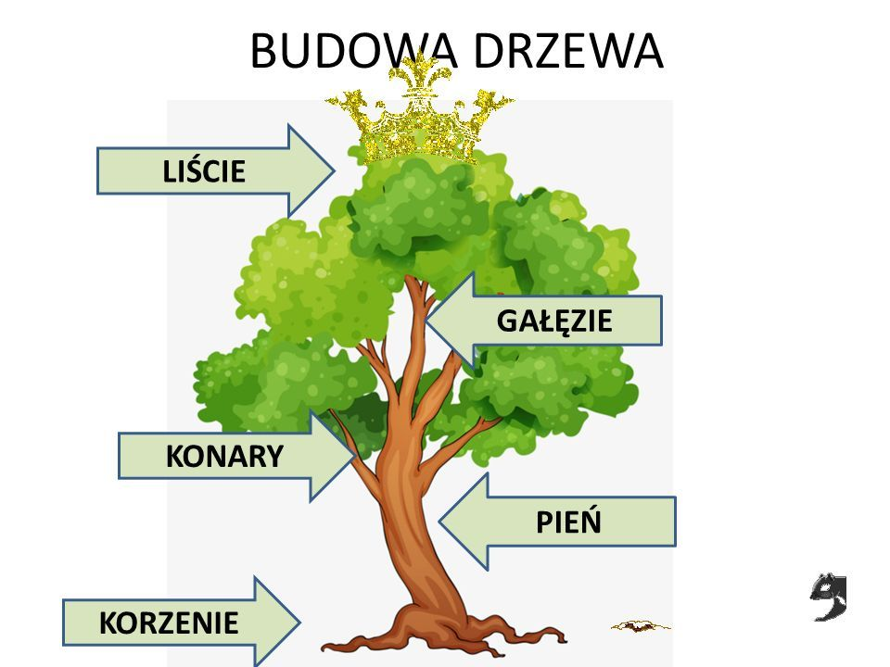
Rozpoznawanie i rozróżnianie drzew liściastych i iglastych
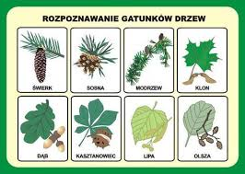
Wprowadzenie litery h, H.
Książki zielone – 70-74s.
Książki różowe – 72-74s.

